**“乐学环翠”平台学习资源**

校

级

管

理

员

操

作

手

册

**2023年**

目 录

一、登录 3

二、资源审核 3

三、后台管理 4

1、进入后台管理 4

2、分类设置 4

3、权限分配 5

一、登录

浏览器输入网址http://my.huancui.edu88.com/，点击右上角“登录”按钮，输入用户名、密码，点击“登录”即可。

**注意：学校管理员账号为独立账号，非市平台账号。校管可以将管理权限授权给其他普通教师账号。**

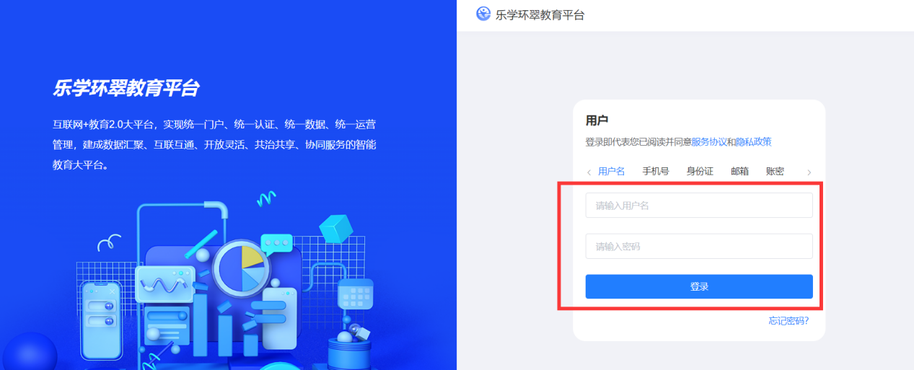

二、资源审核

1、登录后，点击导航“学习资源”，进入到资源首页。点击右上角“个人中心”，点击“我的审核”。找到需要审核的资源，勾选，点击“通过”即可。

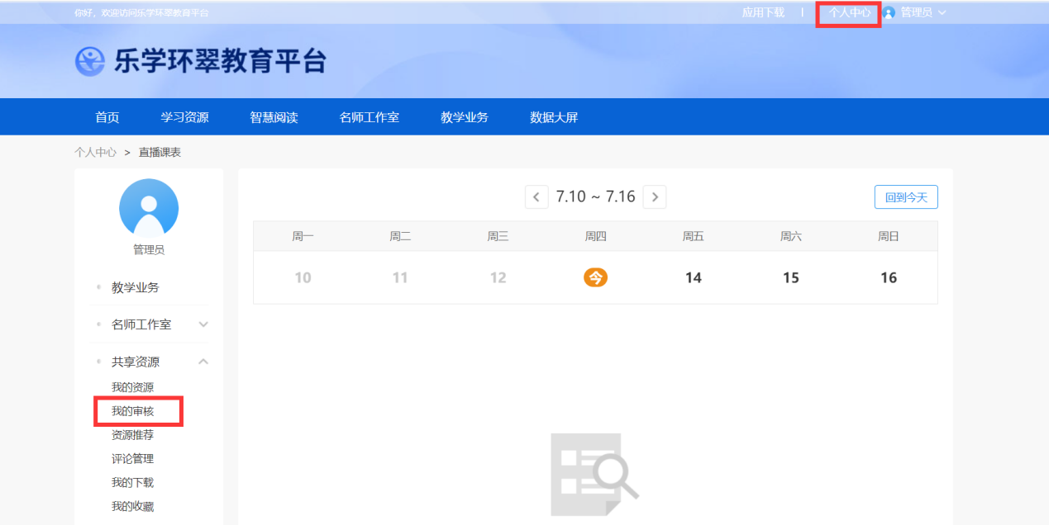

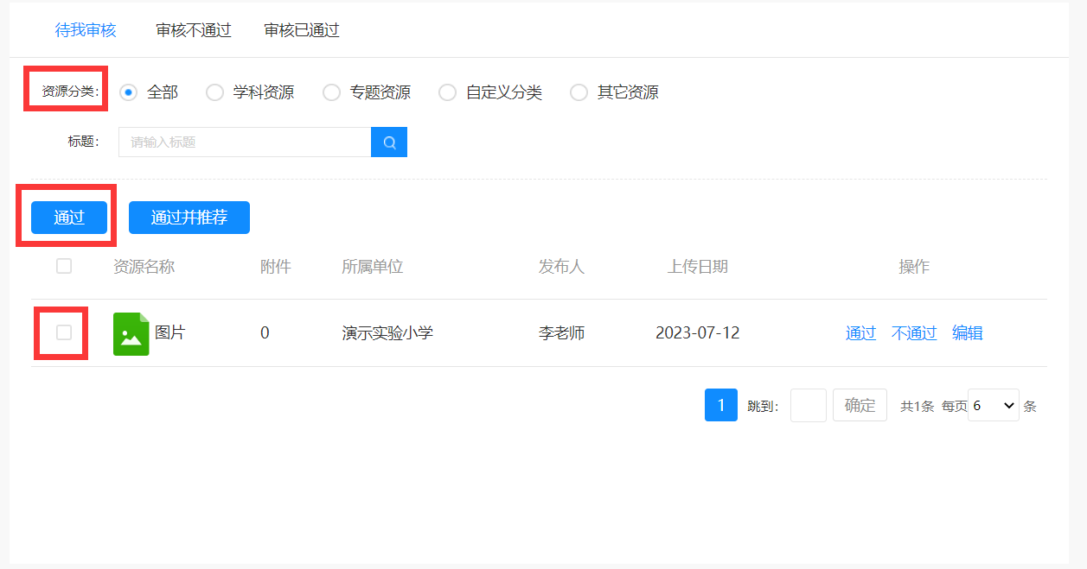

三、后台管理

1、进入后台管理

登录后，点击导航“学习资源”，进入到资源首页。鼠标放到右上角头像旁边按钮，点击“后台管理”。

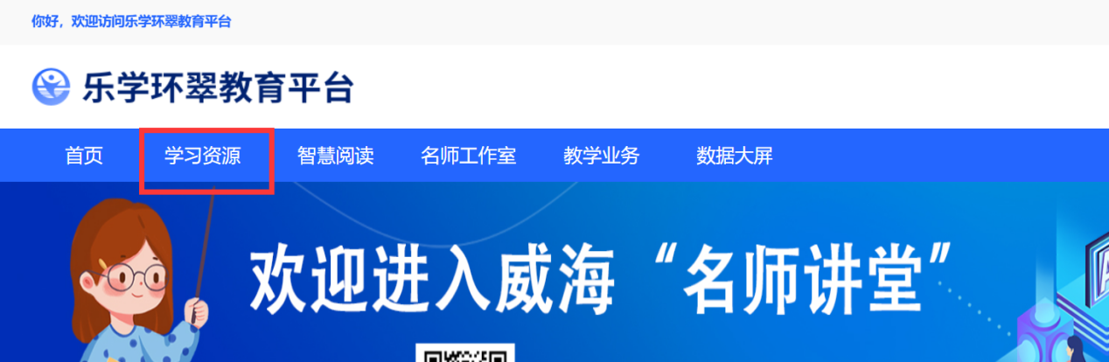

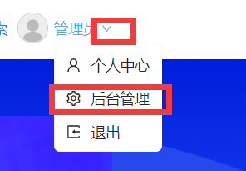

2、分类设置

进入后台管理后，点击“分类设置”，选择需要添加分类的位置（专题资源或者学科资源），点击新增分类，填写分类名称，点击“确定”即可。

**说明：学校管理员添加的分类仅本学校可见，简介和图片为非必填项可以不填。**

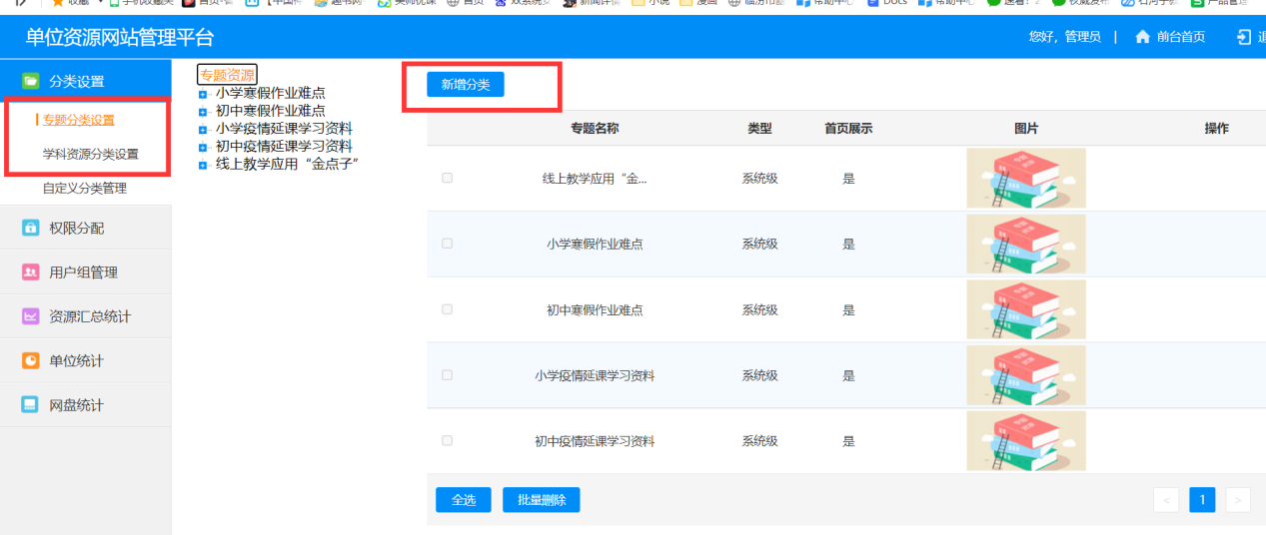

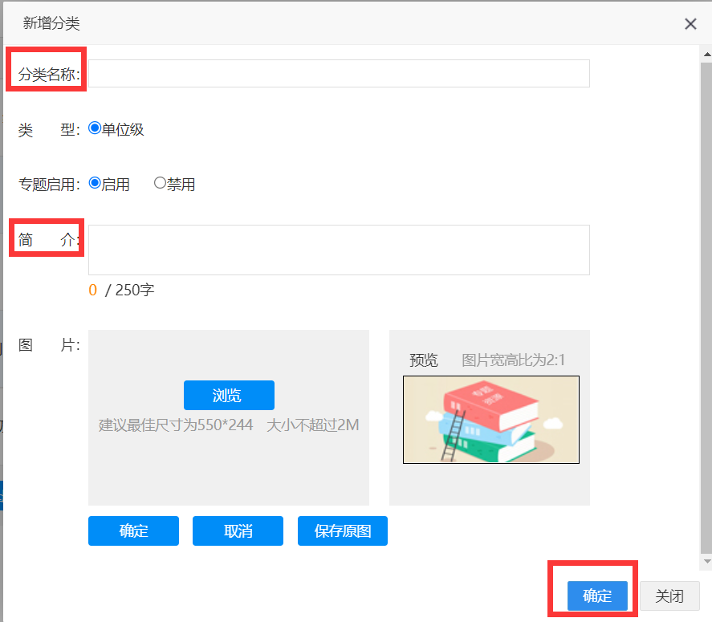

3、权限分配

进入后台管理后，点击“权限分配”。

**说明：如果第一次授权，先做步骤①添加角色，再做步骤②给老师授权，全部需要授权的教师都做完步骤①②后，再做步骤③。**

①点击“角色模块”，点击“添加角色”，填写角色名称，点击“保存”。点击需要授权的角色后面的“授权”按钮，勾选需要授权的功能模块，点击“保存”。

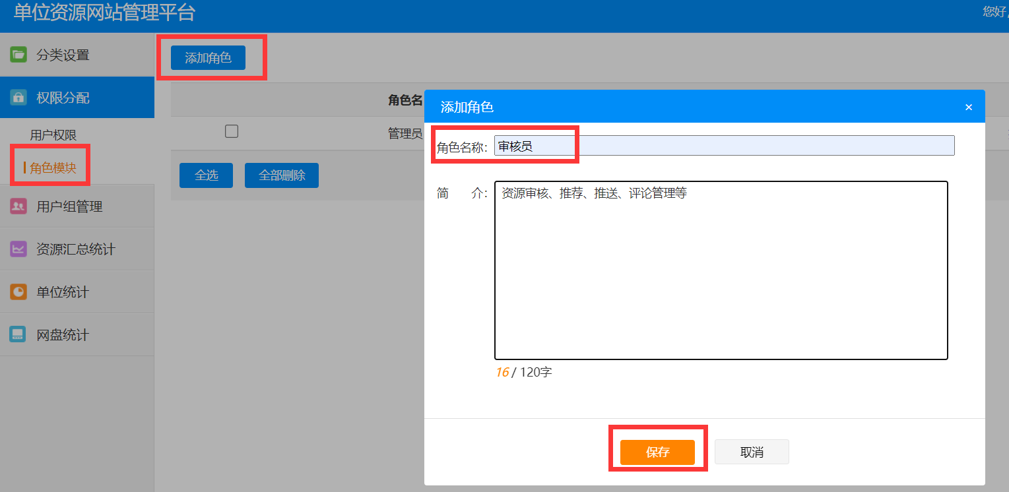

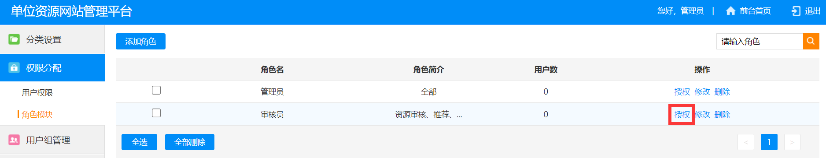

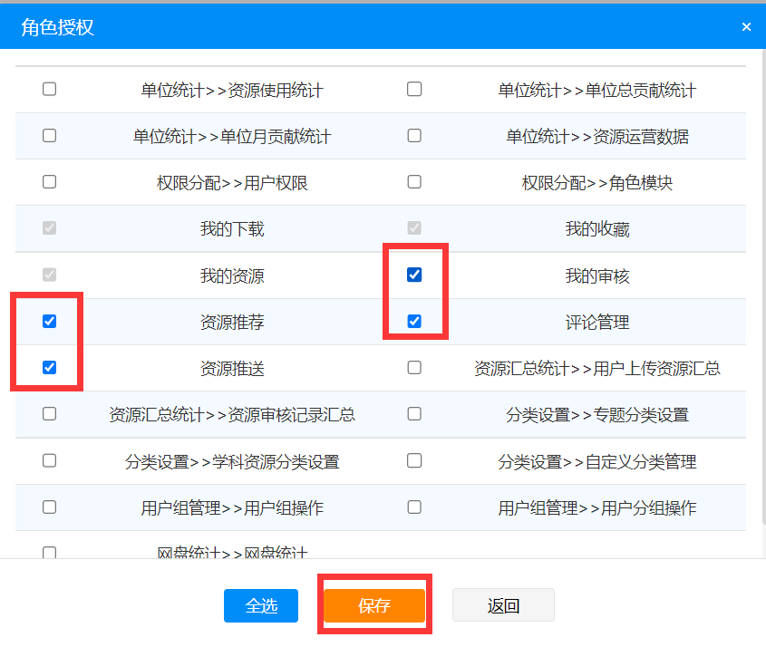

②点击“用户权限”，勾选需要授权的老师（可以按照姓名等搜索），点击“加入角色”，勾选需要授权的角色（可选多个角色），点击“保存”即可。

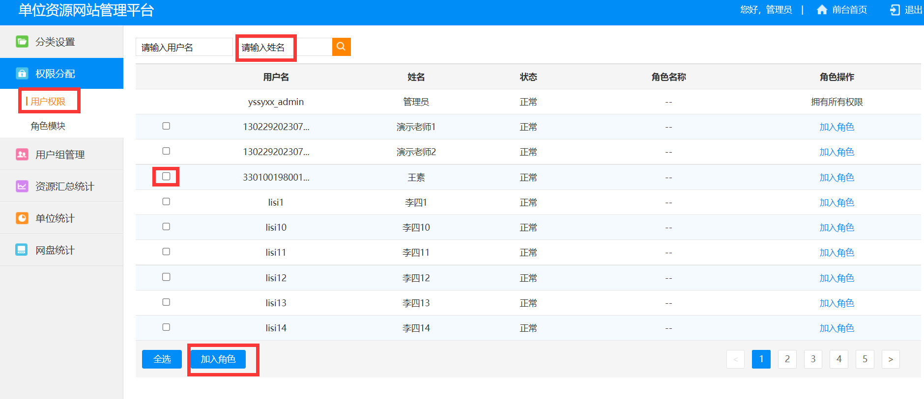

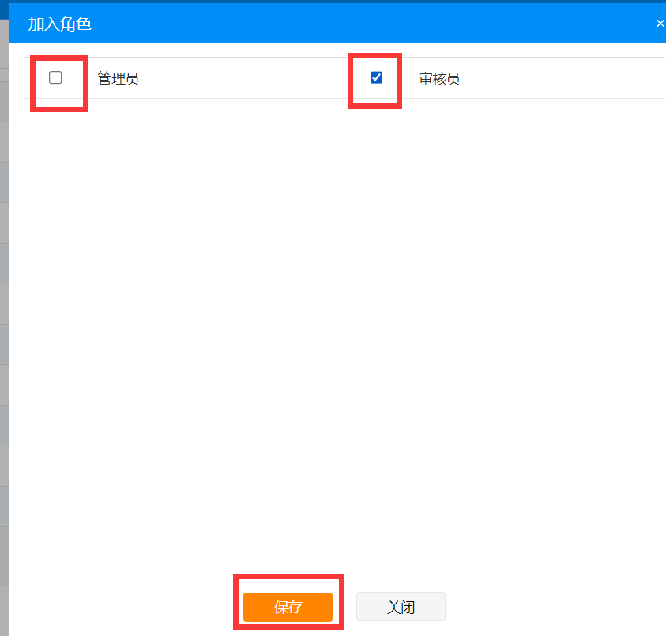

③完成前两步以后，点击“前台首页”，再点击主导航“首页”，回到乐学环翠主首页后，点击右上角头像下拉菜单，点击“工作台”按钮。

进入工作台后，再点击右上角头像下拉菜单“后台管理”，点击“应用”，点击“应用管理”，找到个人中心点击“权限设置”。

点击“新增角色”。填写名称后点击保存。找到对应角色，点击“授权”，勾选**除了“资源采集”外所有内容（注意：资源采集一定不要选）**，确认无误后，点击“保存”。

保存成功后，点击“关联账号”，找到需要授权的教师（可点击姓名搜索），点击“关联”即可。

